Граф-схемы контроллера кэш-памяти для 1-го задания представлены на рисунках 3 и 4.

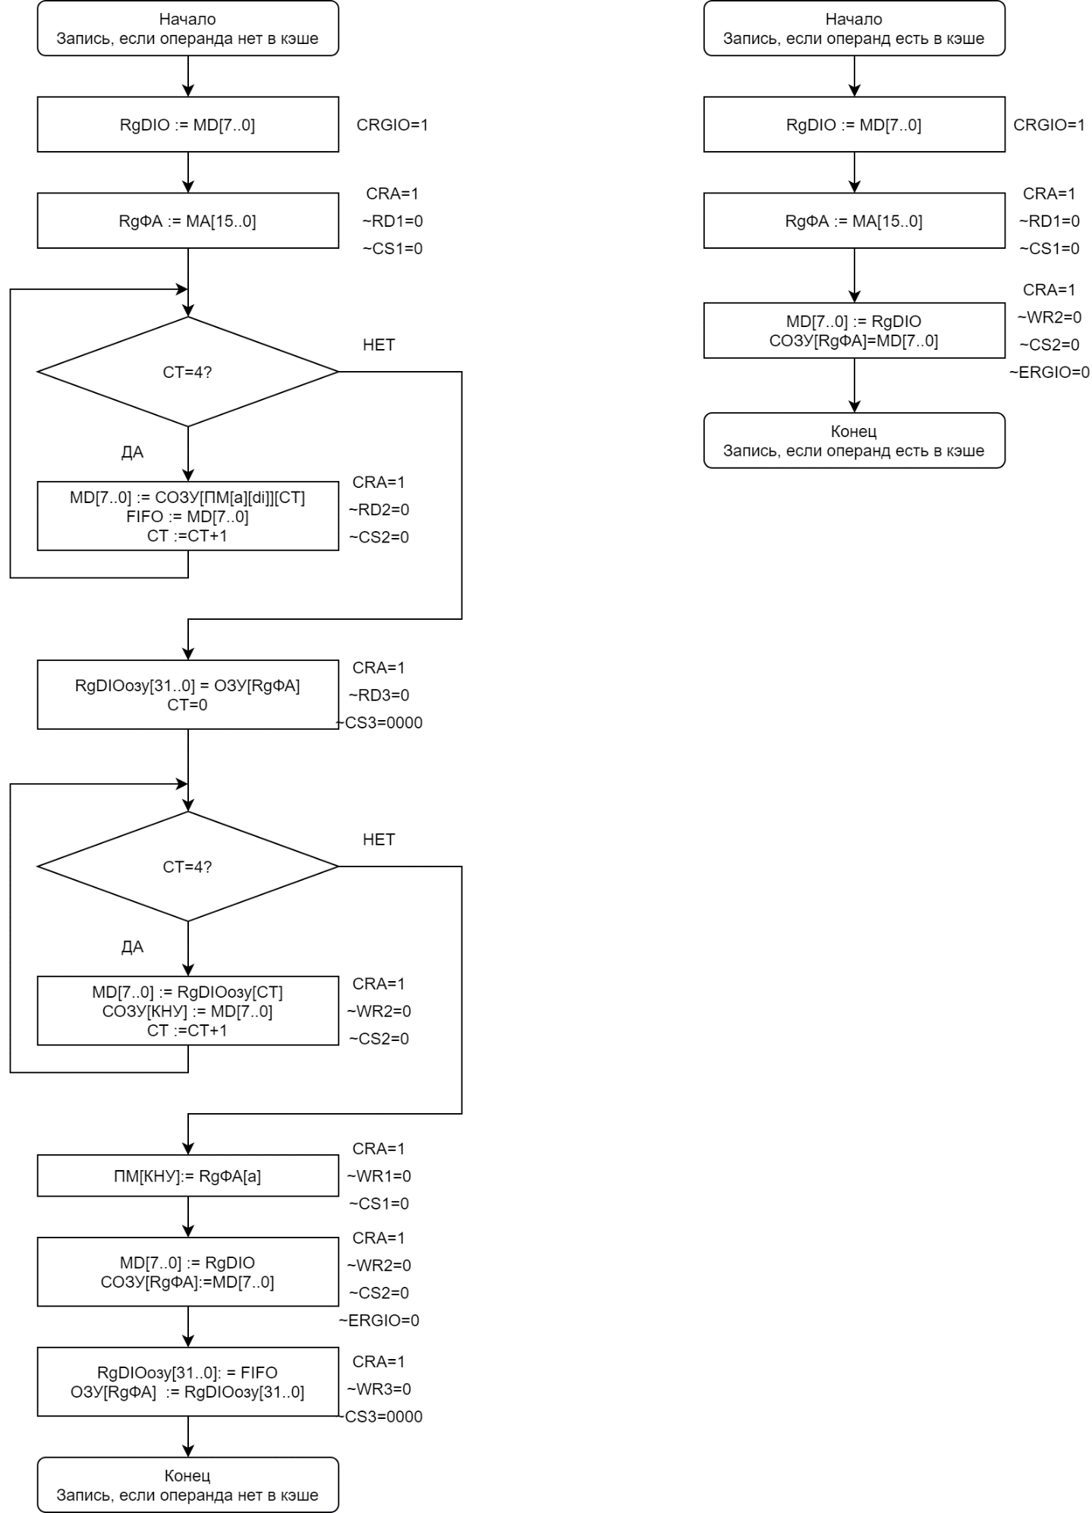**ГСА записи:**

**ГСА чтения:**

Рисунок 3 – ГСА записи

**ГСА чтения:**

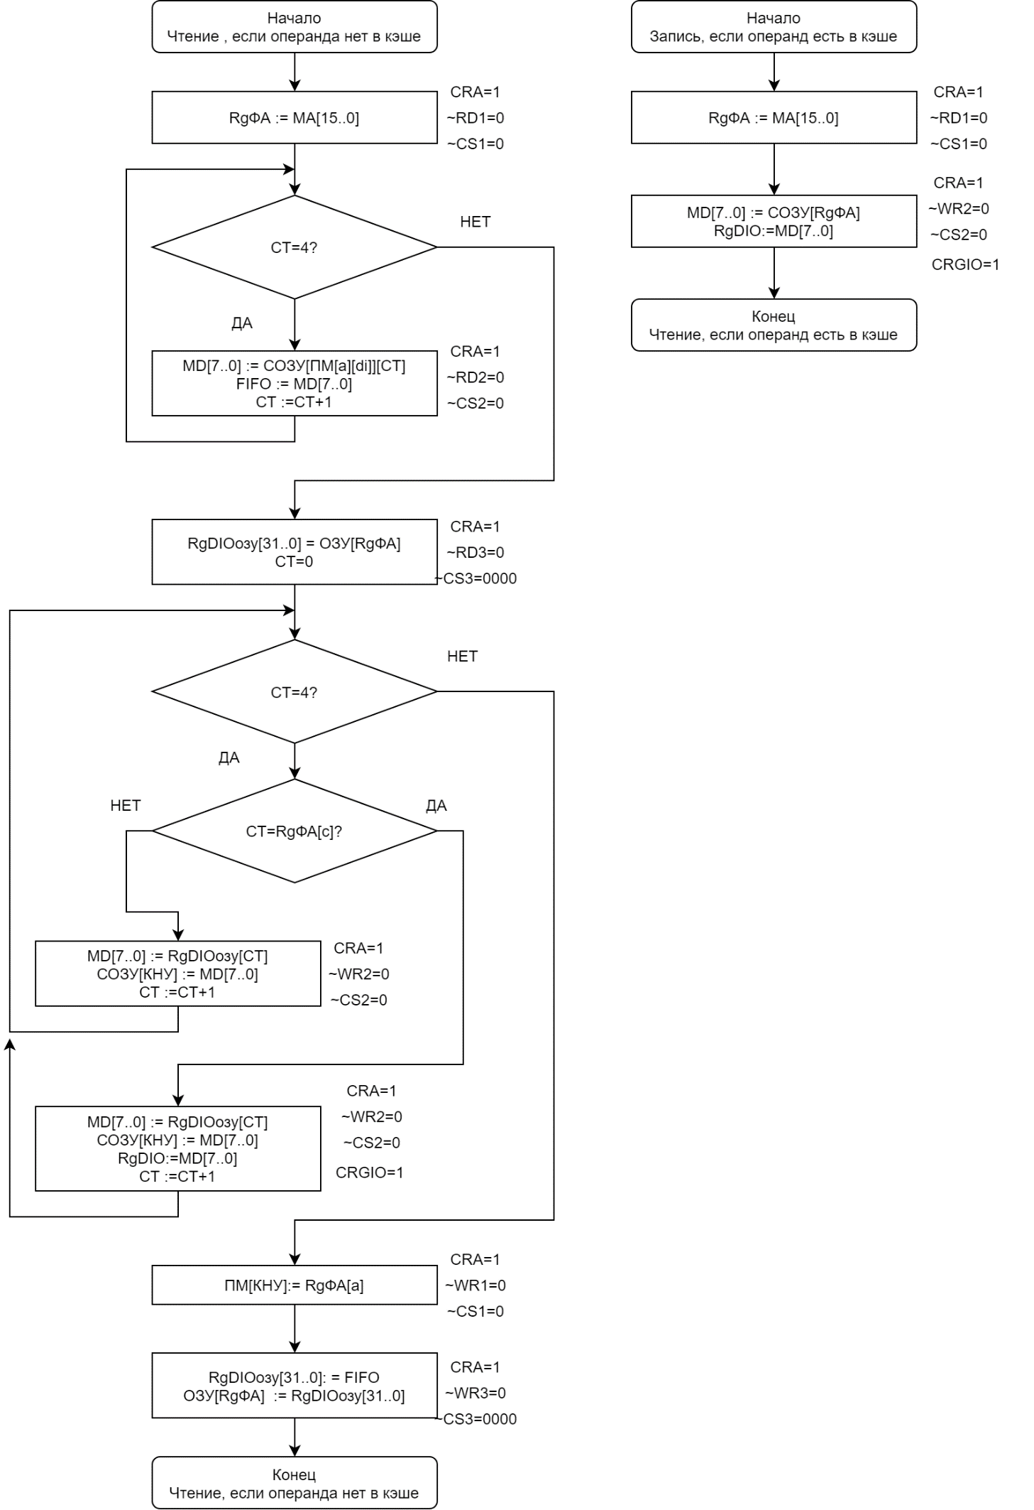

Рисунок 4 – ГСА чтения

Граф-схемы контроллера кэш-памяти для 4-го задания представлены на рисунках 5 и 6.

**ГСА записи:**

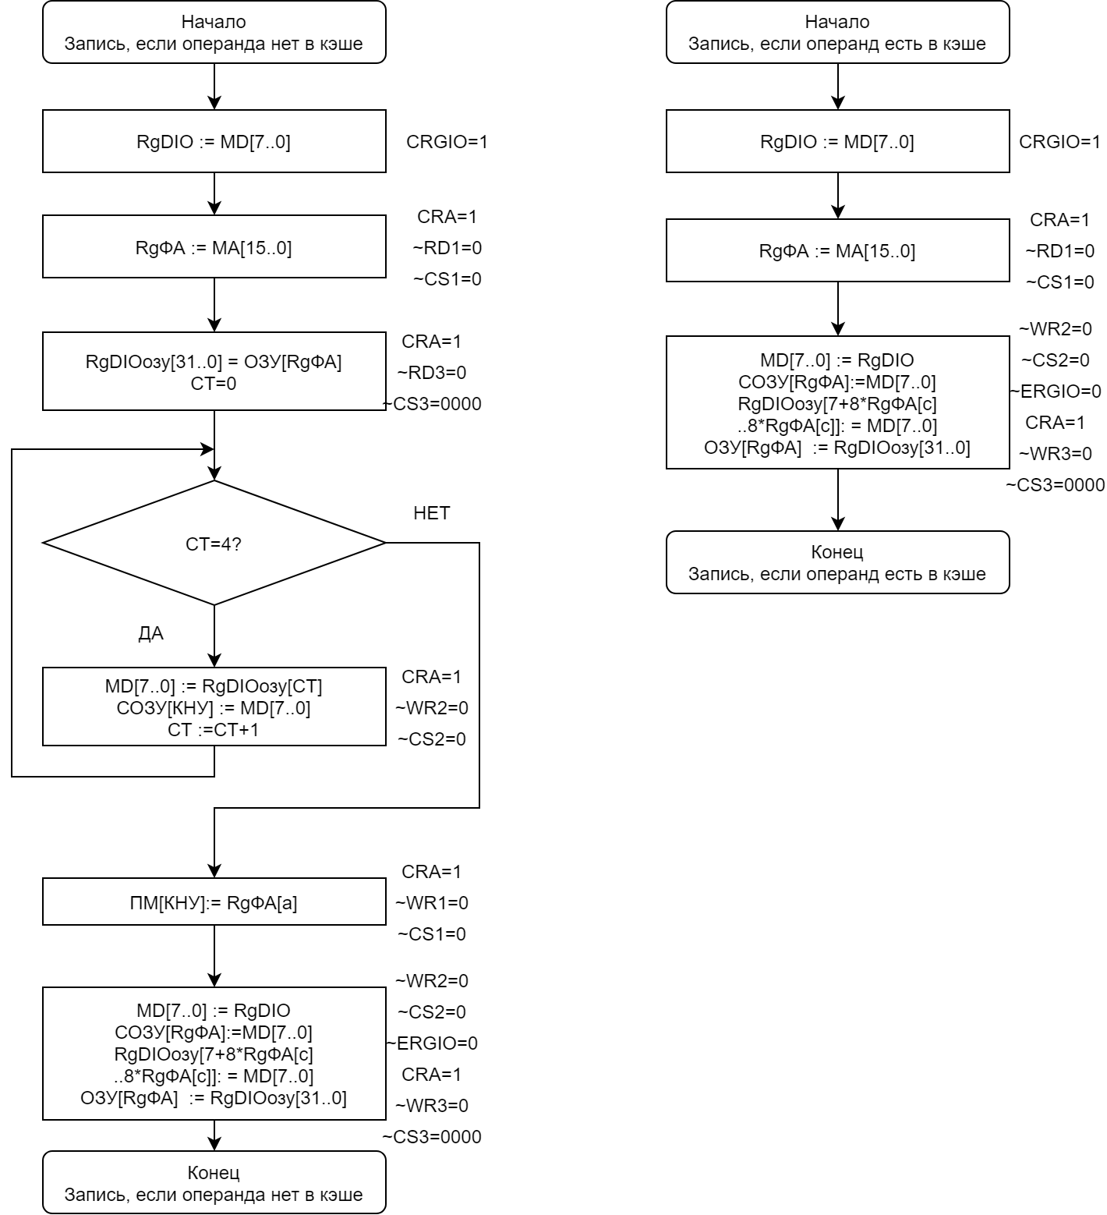

Рисунок 5– ГСА записи

**ГСА чтения:**

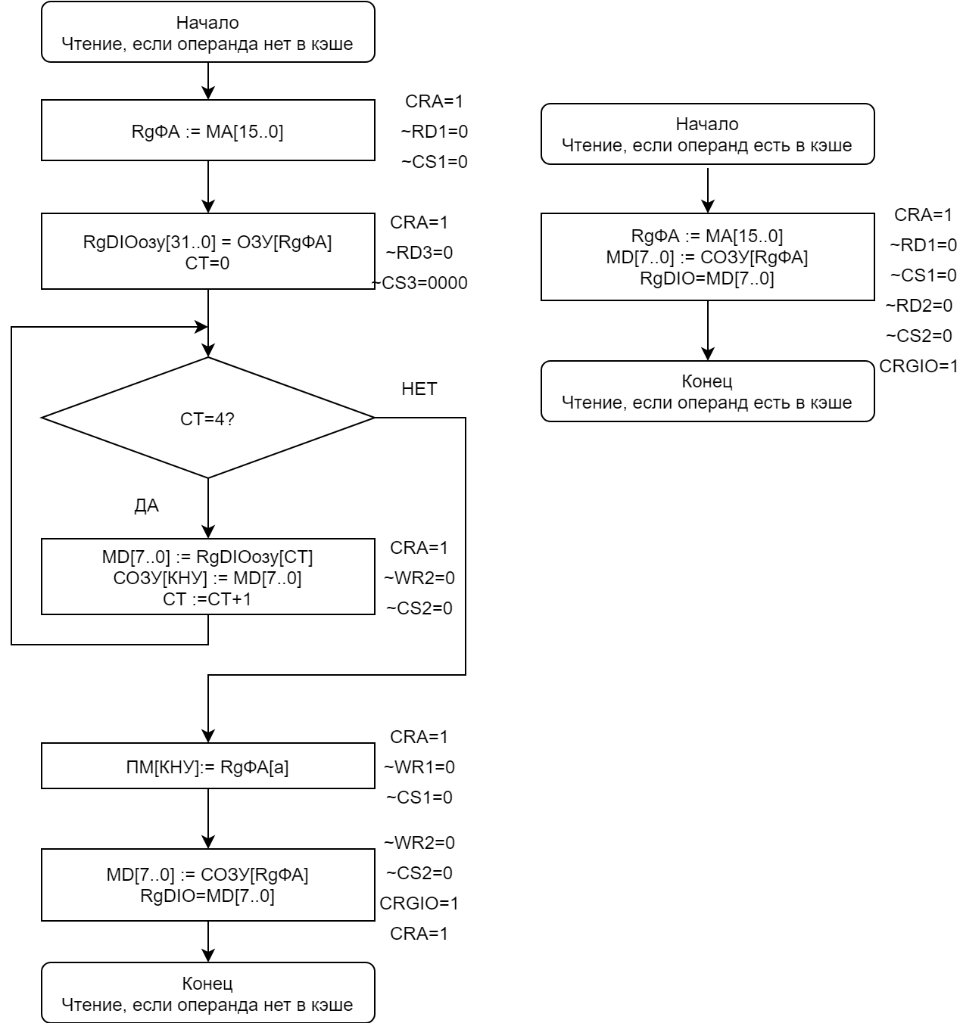

Рисунок 6 – ГСА чтения